**农业技术对农业生产自然环境的影响**

**——以地膜应用为例**

四川省双流中学地理组 郝碧娅

【学习目标】

根据材料，分析地膜应用对农业生产自然环境的影响。

【课堂探究】

**材料一** “马铃薯之乡”围场县位于河北省承德市最北部，春秋季风力较大，最大可达6～8级，多风沙危害。每年4月当地农民用地膜覆盖旱作梯田上的马铃薯，薄膜与梯田相互映衬，成为一道美丽的田园风景。马铃薯是喜冷凉的作物，适宜种子发芽的土层温度为13～18℃，最低发芽土温为5～7℃。马铃薯对土壤适应性较强，最适宜凉爽湿润的土壤环境。

**材料二** 河北省围场县气温曲线和降水柱状图（图1）

**材料三** 河北省农业地膜使用量持续增长，回收量却不容乐观。目前该省使用的地膜多是超薄型地膜，易破，难回收，难以自然降解，其在土壤中一般可残存200～400年，对土壤结构、肥力、作物根系、牲畜等造成严重的危害。

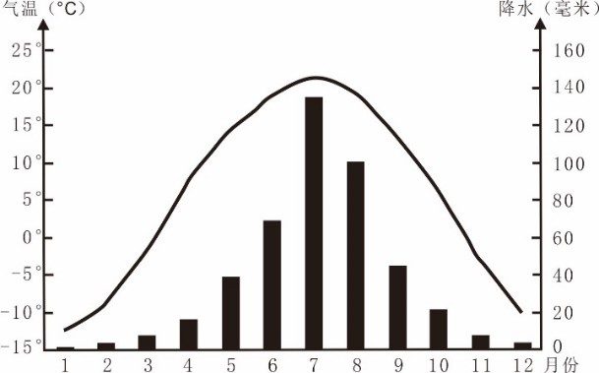

**图1**

1. 读材料一、二**，**结合当地4月种植马铃薯的不利自然条件，分析采用地膜覆盖的有利影响。

2. 根据材料三，说明地膜残留对自然环境造成的危害。

3. 针对残膜造成的危害，提出解决措施。

【思维建构】

【迁移运用】阅读图文材料，回答下列问题。

材料一：祁连山北侧冲积扇分布示意图（图2）

图3

图2

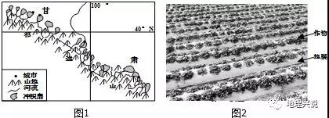

材料二：自上世纪80年代甘肃省开始推广使用农用塑料地膜（图3），全膜覆盖技术近年来得到大面积推广。

（1）说明农用塑料地膜对农业自然条件的改善作用。(3分)

（2）地膜使用不当会造成环境问题，指出其环境问题并就此提出的合理建议。（5分）